«Ввести семейную пенсионную систему для укрепления семьи и демографии»
Устойчивость действующей солидарной пенсионной системы подвергается растущим демографическим рискам. Отношение работающих к пенсионерам неуклонно снижается, что уже приводит к необходимости дополнительного финансирования из федерального бюджета в СФР и создает долгосрочные фискальные риски для государства. По прогнозам Института экономики РАН, доля пенсионеров вырастет до четверти населения страны к 2035 году. Это не позволит обеспечить достойный уровень пенсии без серьезных вливаний из бюджета.
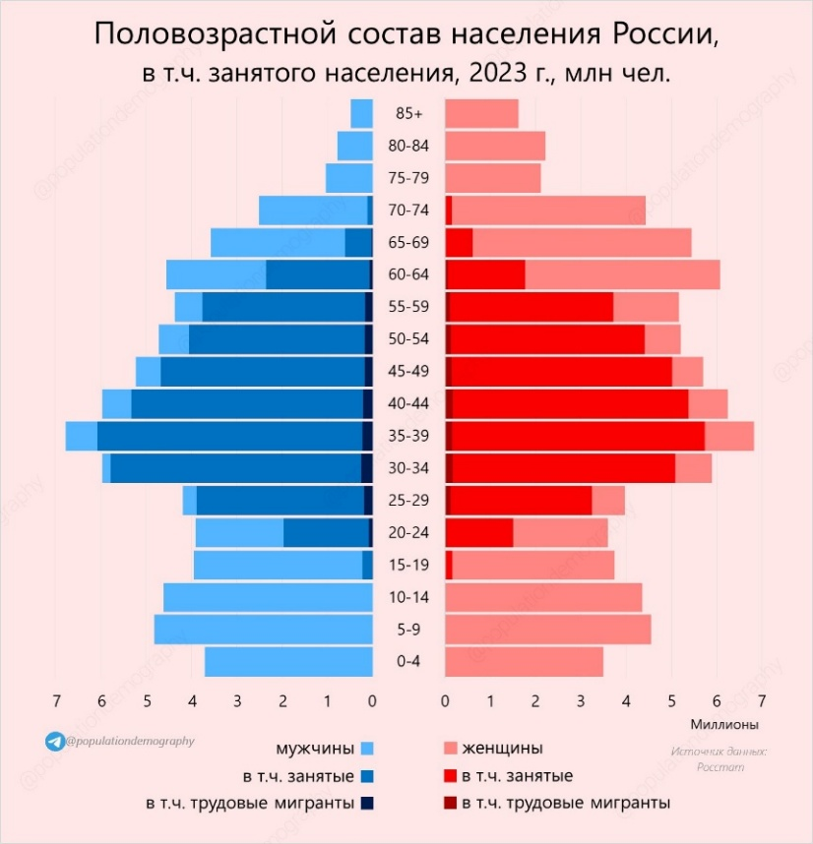
Государственные меры по поддержке рождаемости — не решают проблему, коэффициент рождаемости продолжает снижаться (1,4 ребенка на женщину в 2024). Так как они не создают постоянной экономической связи между долгосрочным благополучием родителей и количеством их детей. Я предлагаю восстановить эту естественную связь, сделав пенсионную систему справедливой, прозрачной и выгодной для семьи.
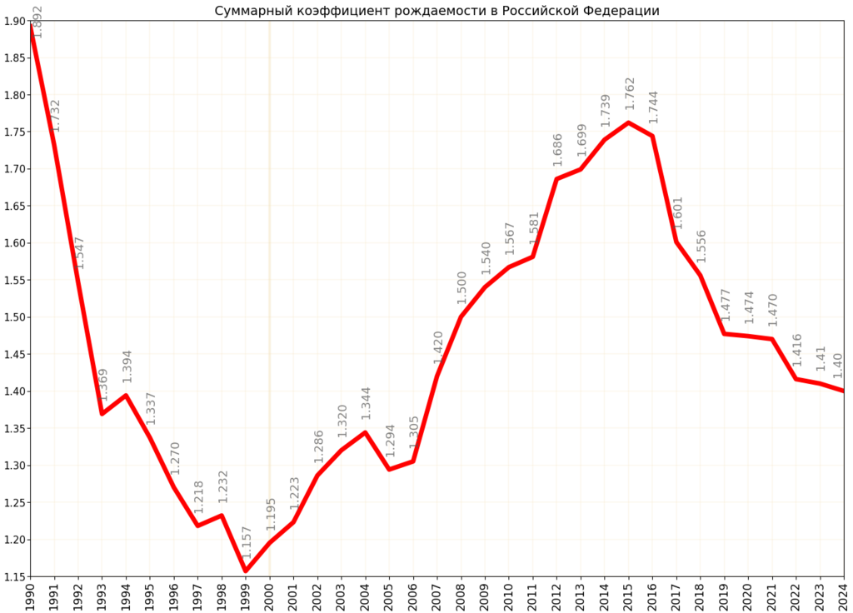
Решение
Предлагается дополнить существующую солидарную систему семейно-солидарным компонентом. Его суть:
1. Принцип «дети — твоя будущая пенсия»: Часть страховых пенсионных взносов с официальной заработной платы ребенка (например, 20% от 22% уплачиваемых работодателем, конкретный процент отчислений пусть определят экспертная рабочая группа) автоматически направляется на специальный накопительный счет его родителей.
2. Ранний старт поддержки: Родители получают доступ к этим средствам сразу, как только их ребенок начинает работать, а не с 60-65 лет. Это может быть в 40-50 лет — самый активный возраст, когда деньги нужны для помощи другим детям, улучшения жилья или собственного здоровья.
3. Прямые стимулы:
Для рождаемости: Дети становятся прямой инвестицией в будущее благополучие семьи.
Для легализации труда: Уклоняясь от официального трудоустройства, человек лишает поддержки своих родителей.
Для воспитания и образования: чем успешнее и квалифицированнее ребенок, тем выше его зарплата и, соответственно, отчисления родителям. Новая система будет поощрять вкладываться не только в количество детей, но и в качество (воспитание, образование) будущих граждан.
4. Дополнительные принципы, требующие экспертной проработки:
- Средства от всех детей суммируются. Порядок распределения при разводе родителей будет определятся адаптированным семейным законодательством.
- Если родителей нет, средства могут направляться предкам (бабушкам/дедушкам) или, в крайнем случае, идти в общий социальный фонд, на выплаты прочих социальных пособий.
- Для граждан без детей сохраняется гарантированная страховая пенсия из общего бюджета. Система также создает новый стимул для усыновления.
- Отчисления трудовых мигрантов также идут в общий социальный фонд. Либо, при заключении соответствующих международных соглашений, может быть рассмотрен механизм трансграничных переводов.
Ожидаемые результаты:
1. Для семьи: Восстановление финансовой взаимопомощи поколений. Родители получают реальную и раннюю отдачу от вложений в детей.
2. Для демографии: Формирование долгосрочного экономического стимула для рождения и качественного воспитания двух и более детей.
3. Для экономики: Рост легальных зарплат (белая зарплата), сокращение теневого сектора.
4. Для государства: Снижение долгосрочных демографических рисков пенсионной системы и прямой экономический эффект от роста легального ВВП.

Предлагаемый переходный период
Чтобы не нарушить права нынешних пенсионеров и работников, реформа будет проводиться поэтапно и на добровольной основе:
1. Без изменений для всех: Нынешние пенсионеры и их выплаты остаются в текущей системе.
2. Выбор для работающих родителей: Граждане, у которых есть несовершеннолетние дети на момент старта реформы, получат право выбора: остаться в текущей системе или перевести часть взносов на счета своих собственных родителей, тем самым запустив для себя механизм будущих выплат от своих детей.
3. Автоматически — для будущих поколений: Система в полной мере начнет действовать для детей, рожденных после вступления закона в силу. Когда они вырастут и начнут работать, их взносы пойдут их родителям автоматически. Это гарантирует плавный переход в течение 10-15 лет.
Примечание: В переходный период нагрузка на бюджет СФР будет выше, но выплаты текущим пенсионерам продолжат обеспечивать текущие работники, а уже текущим работникам их дети по новой системе, что даст весомый профицит в будущем, по мере перехода.
Процесс перехода потребует отдельной финансово-экономической проработки с расчетом долгосрочного экономического баланса системы.

Практические шаги для реализации:
1. Разработать поправки «О семейно-солидарном компоненте пенсионного обеспечения» в Федеральный закон от 28.12.2013 N 400-ФЗ "О страховых пенсиях".
2. Поручить СФР и Минтруду совместно с Минцифрами и ЦБ создать технологическую платформу для учета семейных связей и управления спецсчетами.
3. Запустить широкую информационную кампанию о новых возможностях и правилах, для стимулирования перехода на новую систему.

Заключение
Предлагаемая реформа — это не просто техническая коррекция пенсионной системы, а изменение социальной парадигмы. Она возвращает в общество принцип прямой семейной ответственности и поддержки, подкрепляя его современными финансовыми механизмами. Это создает основу для устойчивого демографического развития, сокращения теневой экономики и укрепления социального капитала страны.
Данная система является дополнением и усилением, а не заменой действующих социальных гарантий. Она предлагает гражданам новый, мощный инструмент для самостоятельного повышения своего благосостояния через крепкую и многодетную семью.
Реализация данной инициативы требует широкого общественного обсуждения, профессиональной экспертизы и политической воли. Её принятие станет стратегическим вкладом в будущее России.

